1. **功能頁面背景資料**

|  |  |
| --- | --- |
| 功能頁面名稱 | 執行預算變更 |
| 頁面檔名 | ChangeExeBudget.aspx |
| 隸屬模組 | 執行預算模組/變更管理模組 |
| 調整原因 | 配合執行預算架構變更作調整 |

1. **資料庫欄位變更**

|  |  |  |  |  |
| --- | --- | --- | --- | --- |
| **新增欄位** | | | | |
| **Table** | **欄位** | **格式** | **長度** | **說明** |
| EBudget_Change_Detail | ChUnitPrice(1~20) | decimal | 18,3 | 儲存變更後執行工項單價 |

**註：刪除之欄位暫時保留，待全數修正完畢後再行刪除**

1. **頁面顯示及按鈕功能變更**
   1. **ChangeExeBudget.aspx頁面調整(如下圖1)**

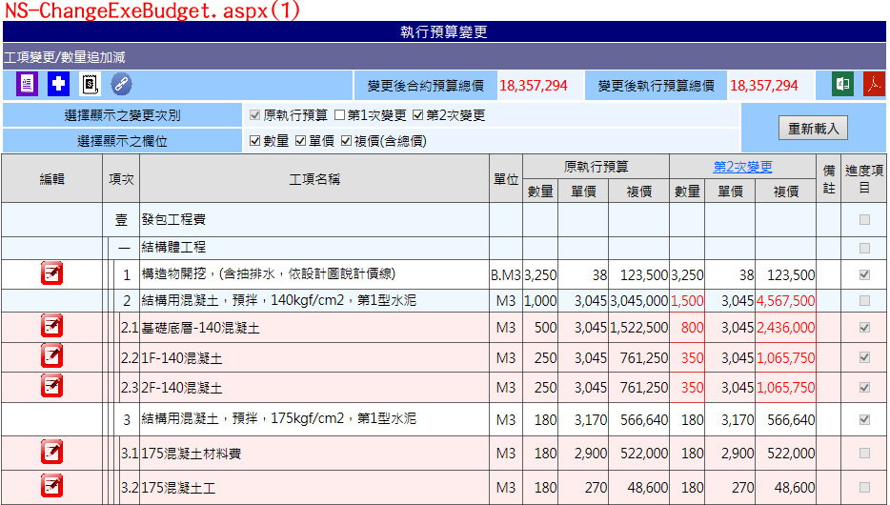

* + 1. **上方功能列新增按鈕**(前往單價填列)，點擊後連結至Change**ExeBudgetPEdit.aspx**，頁面後述
    2. **上方功能列新增按鈕**(前往工項資源串聯)，點擊後連結至Change**ExeBudgetResourceLink.aspx**，頁面後述
  1. **新增執行預算變更時(EChangeSummaryA.aspx之新增變更並離開.Click)，將資料庫中該次變更的數值全填入前次變更數值**
     1. **If Session("EEdition")=1(新增版次後)，Update EBudget_Change_Detail Set ChNumber1 = (Select ENumber From EBudget_WBS Where EWID= EBudget_Change_Detail. EWID) Where PID=Session("PID")**
     2. **If Session("EEdition")=x>1(新增版次後)，Update EBudget_Change_Detail Set ChNumberx = ChNumberx-1 Where PID=Session("PID")**
  2. **ChangeExeBudget.aspx之WBS中，資料來源變更**
     1. **原執行預算數量：EBudget_WBS.ENumber**
     2. **原執行預算單價：EBudget_WBS.EUnitPrice**
     3. **第x次變更數量：EBudget_Change_Detail.ChNumberx**
     4. **第x次變更單價：EBudget_Change_Detail. ChUnitPricex**
  3. **EChangeDetail.aspx中，內容欄位代入資料來源變更：**
     1. **原預算數量：EBudget_WBS.ENumber**
     2. **原預算單價：EBudget_WBS.EUnitPrice**
     3. **原預算複價：頁面計算**
     4. **變更前數量：EBudget_Change_Detail.ChNumberx-1**
     5. **變更前單價：EBudget_Change_Detail.ChUnitPricex-1**

**註：若第x-1次變更無資料則再往前次變更搜尋**

* + 1. **變更前複價：頁面計算**
    2. **本次追加減數量：頁面計算(變更後數量-變更前數量)**
    3. **變更後數量：EBudget_Change_Detail.ChNumberx**
    4. **變更後單價：EBudget_Change_Detail.ChUnitPricex**

**註：若第x次變更無資料則再往前次變更搜尋**

* + 1. **變更後複價：頁面計算**
  1. **EChangeDetail.aspx中，If工項之EBudget_WBS.ItemKind= formula，變更後之單價欄位須給TextBox元件，供使用者直接輸入單價(僅開放EBudget_WBS.ItemKind=formula之工項可直接輸入單價，其餘工項之單價仍須依資源計算而得)，並自動計算複價，儲存變更並離開.Click後，該欄位存入EBudget_Change_Detail. ChUnitPricex(第x次變更)**
  2. **EChangeDetail.aspx中，If執行工項對應之合約工項CBudget_ WBS.ItemKind= formula，合約預算內容代入資料來源變更：**
     1. **原預算數量：CBudget_WBS.CNumber**
     2. **原預算單價：CBudget_WBS.CUnitPrice**
     3. **原預算複價：頁面計算**
     4. **末次變更後數量：CBudget_WBS.LastCNumber**
     5. **末次變更後單價：CBudget_WBS.LastCUnitPrice**
     6. **末次變更後複價：頁面計算**
  3. **EChangeDetail.aspx中，點擊儲存變更並離開，除了將變更後之數量(/單價)存入EBudget_Change_Detail. ChUnitPricex(第x次變更)外，亦須更新EBudget_WBS.LastENumber(/LastEUnitPrice)**
  4. **新增之工項可再執行拆數量及拆工料，邏輯及頁面更新同「架構調整-執行預算模組-1.執行預算建置編修.doc」之相關內容**
  5. **新增頁面單價填列(ChangeExeBudgetPEdit.aspx)，頁面格式等同ExeBudgetPEdit.aspx，如下圖(1)**

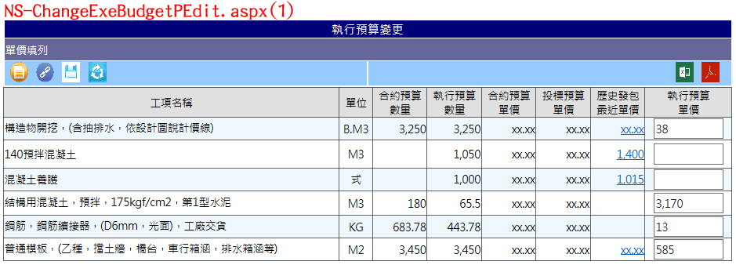

* + 1. **頁面功能大致等同ExeBudgetPEdit.aspx，惟Table僅顯示當次變更新增之工項(Select From EBudget_WBS Where ResourceNY=1 Ana EEdition=Session("EEdition"))**
    2. **上方功能列按鈕(前往工項變更/數量追加減)，點擊後連結至ChangeExeBudget.aspx**
    3. **上方功能列新增按鈕**(前往工項資源串聯)，點擊後連結至Change**ExeBudgetResourceLink.aspx**，頁面後述
  1. **新增頁面工項資源串聯(**Change**ExeBudgetResourceLink.aspx)，頁面格式等同ExeBudgetResourceLink.aspx，如下圖(1)**

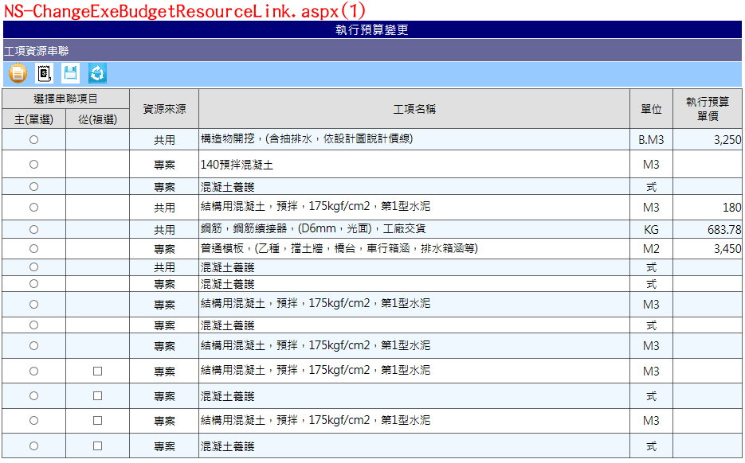

* + 1. **頁面功能大致等同**Change**ExeBudgetResourceLink.aspx，惟串聯項目-從欄位僅在當次變更新增之工項(EBudget_WBS. EEdition=Session("EEdition"))放置ChackBox元件，可複選(串聯項目-主所選之項目仍不得勾選從項目)**